Парадокс «Курица или Яйцо»
и три этапа развития умозрительности
Остапович А.О.
Читатель:
Давно хотел узнать про так называемое «методологическое мышление», якобы отличающееся от обычного. Для меня остается непонятным не только «чем оно лучше», но и что это вообще такое – методологическое мышление. Можете показать это на каком-либо примере?
Автор:
Тема и простая и непростая одновременно: «лучше» оно тем, что позволяет «строго» решать задачи, которые обычное мышление решать не берется. Но вот показать это – уже долгий разговор.
Читатель:
А у меня время есть. Ну, что – примете вызов?
Автор:
Возьмем задачку попроще, и попробуем ее решить разными методами. Скажем, задачку про курицу и яйцо. Согласны?
Читатель:
Много раз слышал эту детскую задачу … и, кстати, до сих пор не знаю правильного ответа. Тем интереснее понять способ нахождения решений для парадоксов, которые, как считается, не имеет решений. Вот открыл Википедию: «парадокс «Что было раньше — курица или яйцо?» решали и Аристотель, и Плутарх, и Дарвин и многие другие мыслители». Интересно, одинаково ли они ее решали?
Автор:
Если Вас, действительно, интересует способ решения (а не ответ), Вы – наш читатель!
Тогда интересен не столько сам этот парадокс, сколько возможность показать на его примере действие мышления как такового. Ведь интерес методологии сосредоточен не столько на результате, сколько на самом процессе, и даже – на правилах и инструментах процесса мышления. И методологи глубоко убеждены, что именно этот путь – путь перехода от анализа внешних обстоятельств и внешних действий к рассмотрению внутренних причин и внутренних факторов этих действий – и предстает для человечества тем, что в методологии принято называть прогрессом, прогрессом жизни на планете Земля.
Возьмем мышление. Мозг – изучают многие, мышление – единицы. Эта область так и остается неосвоенной; интуитивно ряд выдающихся людей называют мыслителями, но технология их мышления не просто остается непонятой, но даже не подвергается анализу и не транслируется современным образованием. Да, педагогика за последнее столетие доказала возможность массового образования и ученых, и инженеров, но она еще не в состоянии образовывать мыслителей, и даже не ставит себе такой задачи! Не случайно, что и взаимосвязь между мышлением, психологическими и духовными структурами человека по-прежнему остается в гораздо большей степени в поле интересов религии, чем образования. Поэтому в педагогике до сих пор отсутствуют такие предметы как дисциплина ума, духовная практика, или дисциплина духа - без которых невозможно себе ни помыслить общество будущего, ни осуществить переход к нему.
Это очевидно: что для одного человека – проблема, для другого – лишь рабочий момент. Другими словами, в центре каждой проблемы стоит сам человек, его возможности. Поэтому и так называемые вызовы времени и надежды человечества на их успешное разрешение связаны с необходимостью вырваться за пределы текущих форм мышления, и перейти на новый уровень осознания причин возникновения этих вызовов, и новый уровень мышления в целом.
Последнее время об этом стали говорить, но от слов надо переходить к конкретике дела. Вот почему наш главный герой – мышление и его формы, а главная цель – популяризация методологии как уникального течения в культуре России, предметом которого выступает культивирование мышления и культура мышления как таковая.
А теперь вернемся к задаче.

Предварительные замечания
Парадокс Курицы и Яйца имеет богатую историю, и рассмотренные ниже решения часто имеют свои исторические прототипы (знакомые, а также незнакомые автору).
Парадокс хорош тем, что позволяет сформулировать на одном материале несколько задач разного уровня сложности; соответственно, и подход к их решению - разный. Поэтому рассмотрим задачи в порядке их усложнения, а чтобы задачи не путались, особое внимание уделим их формулировкам.
И начнем с эмпирического решения. Этот вариант трактовки обычно упускается из вида в силу своей банальности. Но для полноты мы его рассмотрим.

Задача 1. Эмпирический подход

Итак, допустим, что речь идет о конкретной курице и конкретном яйце. Что же было раньше?

Решение
Пустяковый вопрос: достаточно воспроизвести очередность происхождения всех реальных персонажей, и задача решена. Ведь так всегда можно понять, кто от кого произошел, и кто появился раньше. Вот как представляет задачу эмпирик в своей голове (Рисунок 1).

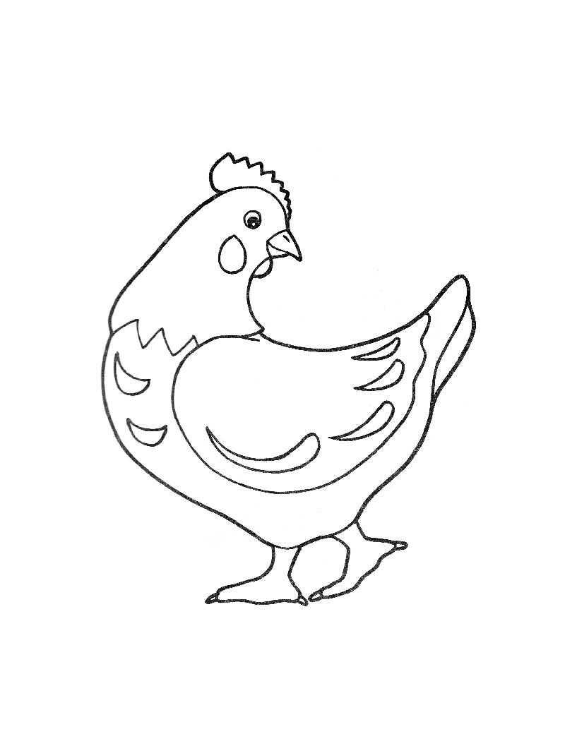
Курочка
Ряба
Курочка
Пеструшка
Рисунок 1. Цепочка рождений конкретных персонажей

Ответ 1: Раньше произошел тот, кто нарисован на схеме левее другого (родился раньше)

Читатель:
И это Вы называете решением?
Автор:
Понимаю Вас. Но каков вопрос – таков и ответ! Кстати, а почему же Вы не протестовали раньше – при постановке задачи? Или тогда еще не было все так банально?
Читатель:
Ну … говоря честно… да, подвох стал ясен позднее. Но – это Вы называете мышлением!?
Автор: И я соглашусь: буквальная трактовка условий задачи – совсем не то, что нам нужно. ☺ Это слишком банально. Тем не менее, такой тип рассуждения, как раз в силу своей простоты, остается наиболее распространенным. Ведь он не требует привлечения никакой теории, но дает-таки ответ на поставленный вопрос.
Кстати, в общекультурной традиции такой способ решения, основанный на данных, полученных чувственным восприятием (созерцанием без обработки результатов разумом) называется «эмпирическим или образным мышлением». А последние несколько десятков лет его отождествляют с так называемое право-полушарным мышлением. И знаете, Вы еще раз правы – вопреки этому расхожему штампу – говоря строго, мышлением это назвать нельзя. Соображением (оперированием с образами) – можно.
Такой способ хорош для простых ситуаций, где достаточно воспроизведения последовательной цепочки событий; но там, где требуется выстраивание причинно-следственных цепочек – там он дает сбой. Народный фольклор во многом строится на возникающих здесь парадоксах (вспомните шуточный диалог: «Почему дует ветер? – Потому, что деревья качаются»). Считается, что эмпирический тип рассуждения присущ детям; однако там, где построение или освоение теории само по себе сложно – там и вполне себе взрослые люди рассуждают эмпирически.

А мы можем перейти ко второй задаче, и ко второму типу решения - теоретическому. Для этого необходимо изменить постановку задачи. Чтобы уйти от эмпирического подхода, сформулируем вопрос в абстрактных понятиях: допустим, речь идет о «курице вообще» (далее - Курице) и о «яйце вообще» (далее – Яйце). Так лучше, подвоха нет?
Читатель: Лучше. Насчет подвоха … посмотрим еще.

Задача 2. Теоретический подход
Автор: Новая формулировка задачи звучит так: Что было раньше - Курица или Яйцо?
Кажется, что теперь-то парадокс налицо. Но пока он только ощущается, но еще не сформулирован.

Формулирование парадокса
Рассмотрим задачу ближе. Парадокс строится на том, что на ум приходят сразу два очевидных, но взаимоисключающих варианта решения.
- С одной стороны, для появления курицы необходимо яйцо, а для появления яйца нужна курица. Очевидно, что одно без другого появиться не может. Другими словами, неявно сознанием привлекается следующее представление (Рисунок 2), не имеющее нужного нам «раньше».
Рисунок 2. Кругооборот кур и яиц, в котором
нет ни начала, ни конца
- И столь же очевидно, что Куры, несущие яйца, когда-то все же появились… Таким образом – опять же неявно – наше сознание опирается на другую схему (Рисунок 3).
Период, когда
«Кур, несущих яйца»
еще не было
Период, когда
«Куры, несущие яйца»
уже были
Рисунок 3. Линия времени «появления Кур, несущих яйца».
На линии всегда можно определить «раньше»

Теперь парадокс сформулирован.
Вот – форма парадокса: к решению привлекаются два представления, которые дают противоположные ответы на один поставленный вопрос.
Вот - содержание парадокса: с одной стороны «раньше» отсутствует, а с другой - оно имеется.

Методологический комментарий
Отвлечемся от кур – давайте немного «о высоком».
Теоретический подход характерен четким разделением в сознании конкретных эмпирических условий задачи и теоретических представлений (их аналогами являются формула, уравнение, понятие, концепция, в общем случае – теория). Важно, что теоретическое получается не просто обобщением эмпирического материала, а его выводом из других, еще более абстрактных теоретических представлений.
Говоря строго, наличие теории – необходимое условие оформление решения в форме задачи. Нет теории – нет задачи, и нет уверенности в решении.

Как мы помним со школьной скамьи, задача вообще может быть решена только в случае приведения в соответствие:
- исходных условий задачи и
- теоретического представления.
Для математики таким представителем теории может быть уравнение, для физики или химии – формула из «нужного» раздела учебника. Если же она (формула) не соответствует однозначно исходным условиям, то задача «не решается», что и произошло в нашем случае.
Так вот, в мышлении вместо математического термина «уравнения», позволяющего устанавливать количественные отношения, принято использовать специальный термин, который тоже устанавливает отношения, но только - качественные. Его называют предикат мысли, или просто – предикат. А то, о чем ведется речь, называют субъектом мысли. В дальнейшем нам эти термины пригодятся.
Рисунок 4. Общая форма мышления -
сопоставление конкретного Субъекта мысли S (то, о чем речь ведется) и
абстрактного Предиката P (то, что про S утверждается)

Решение задачи
Приступим к разрешению парадокса.
По аналогии со школьной алгеброй, наша задача представляет собой не одно «уравнение», а систему из двух «уравнений». Соответственно, ни одно из уравнений в отдельности решить задачу не позволяет. Продолжая аналогию, нам требуется подставить одно уравнение в другое, а в нашем случае – нарисовать общую схему, удерживающую содержание обеих. То есть сначала проделать теоретическую работу, и только потом вернуться к условиям задачи.
И ведь нужная нам теоретическая схема широко известна – это спиральная модель, которая совмещает в себе как цикличное повторение событий, так и однонаправленное движение во времени. Такое изображение часто используется как первое приближение при рассмотрении эволюционного процесса.
Рисунок 5. Спиральная модель.
На схеме присутствует и цикл, и временной процесс. Даже два

Как и ожидалось, как только теоретическое представление построено корректно, парадокс исчезает, задача легко решается.
В самом деле, «подставим в формулу» известные факты. Согласитесь ли, что Вы и раньше знали: все прочие птицы тоже несут яйца? И даже их предшественники, пресмыкающиеся, к моменту появления птиц уже сотни миллионов лет размножались яйцами. Тогда как Курица как вид появилась далеко не первая.
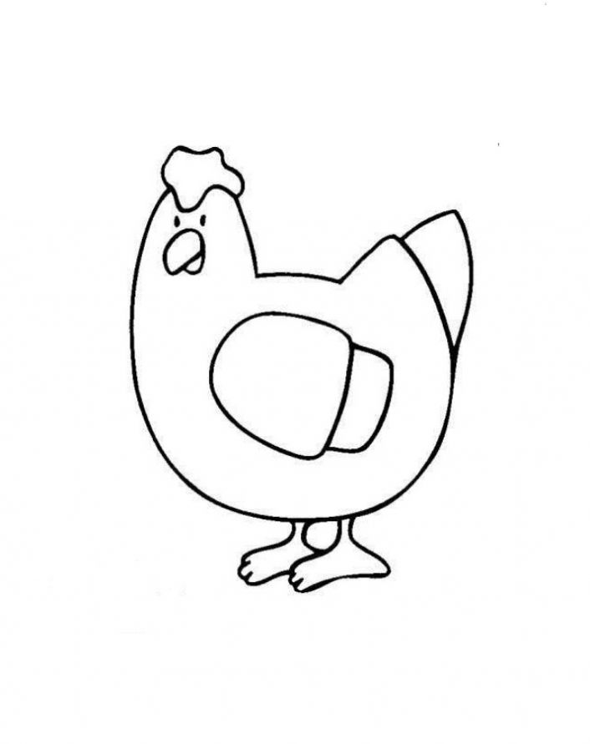
…
Рисунок 6. Спиральная модель с ответом

Почему же этого не приходило в голову?
Ответ: Яйцо вообще появилось раньше, чем Курица вообще (и даже – «Птица вообще»).
Автор:
Ну, как вам такое решение?
Читатель:
Что ж, всё понятно и более-менее логично. Но есть одна проблема: окончательный ответ не имеет никакого отношения ко всему этому решению! Чтобы «не множить сущее без необходимости» отсечём от текста всё лишнее и получим простой, понятный и самодостаточный текст:
«... по современным представлениям яйцо как способ продолжения рода возникло гораздо раньше, чем «курица вообще», и даже раньше «птиц вообще» - поскольку их предшественники, пресмыкающиеся, к моменту появления птиц уже сотни миллионов лет размножались яйцами». И ВСЕ!
Автор:
Стоп, Вам же хотелось понять способ решения парадокса? Тогда не держитесь за содержание; не оно наш «герой».
Сосредоточимся вот на чем: судя по вопросу парадокс уже решился в Вашем сознании. Но ведь он же БЫЛ в Вашем же сознании!
И вот тут мы видим яркое отличие от «традиционной» педагогики. Обратите внимание – не в знании дело. И даже – не в форме парадокса. Дело в том, чтобы Вы в итоге подчинили себе свое сознание. Ведь отследить, как в Вашем сознании появляются и исчезают парадоксы – этого за Вас не сделает никто. Если наш текст не помогает – выкиньте текст; останьтесь наедине с очевидным: парадокс был, а затем исчез. КАК это произошло?
Вот какую задачу мы решали, а куры … – куры здесь вообще ни при чем.
Читатель:
… Ну … кстати, да, парадокс как-то вдруг стал прозрачным... В этих двух схемах что-то есть. Это и есть методологическое мышление?
Автор: Нет, но уже – мышление. Такие схемы позволяют видеть содержание, «картинки» сознания, и потому уменьшают суету мысли. А мышление как таковое выражает схема (4). Вы ведь на нее не обратили внимание?
Читатель:
А что такого в той схеме? Как Вы же и говорили: есть условия задачи, и есть теория – это же банально! Ладно-ладно: вижу, она Вам дорога. Не буду спорить. Но … это все или будет продолжение?
Автор:
Будет. Но сначала – требуется простейший анализ способа решения; ведь нам его предстоит поменять. И, если не будет осознания, понимания способа решения, то и результат будет восприниматься как «случайный».
Итак, вторая трактовка условий задачи была парадоксальной, а полученное нами решение – теоретически корректно, и даже не вполне очевидно. Еще раз подчеркнем, что мышление в стиле «решения задач» основывается на абстрактных представлениях о предметной области, что принципиально отличает такой способ решения от эмпирического. Современному человеку использование теоретических обобщений всегда придает уверенность в правильности решения.
Читатель:
Естественно – когда у задачи имеется теоретическое решение, это всегда надежнее, чем просто … например, подбор ответа. Тут головой думать надо! О! Я сообразил: мышление в стиле решения задач, это и есть – лево-полушарное мышление?
Автор:
Можно сказать и так, поскольку здесь уже не обойтись без абстракций (в хорошем смысле этого слова), а за их использование отвечает левое полушарие (как принято считать).
Итак, это была достойная попытка.
Мы использовали «задачный» способ мышления – простейшую форму мыслительного процесса. Но часто бывает так, что ситуация более сложна, чем имеющаяся в нашем распоряжении теория. Что делать?
Схема, изображенная на Рисунок 4 показывает, что у нас ТОЛЬКО два выхода:
- либо свести ситуацию к объему теории, доказав несущественность прочих обстоятельств (проигнорировав или устранив их обоснованно);
- либо переработать теоретическое представление (предикат), явно включив в нее ранее неучтенное обстоятельство.
Оба способа возможны. Какой способ реагирования выбрать зависит в первую очередь, от достигаемой цели. Первый способ реагирования называется задачным, второй – проблемным. Поскольку в наш замысел входит продемонстрировать возможности мышления, мы согласимся и на вторую проблематизацию условий задачи.
Заметили: в жизни проблематизация всегда (осознанно или подсознательно) связана с изменением условий задачи, привнесение в нее принципиально нового обстоятельства, ранее не учитываемого теорией?

И вот формулировка усложнения задачи: Что возникло раньше - «Куриное яйцо вообще» или «Курица вообще»?
В такой формулировке задача окончательно отрывается от опоры на реальность, и становится полностью умозрительной. В самом деле, если отличить Кур от их предшественников по внешнему виду в принципе можно, то различить яйца (по внешнему виду) гораздо сложнее, а иногда - невозможно. Сложно даже решить, какое яйцо считать куриным – Яйцо, снесенное Курицей, или Яйцо, из которого вылупляется Курица – если, конечно, мы стремимся «к истине», и нас не устраивает вариант «давайте договоримся».
Для решения такой задачи требуется не резвость ума, и не ораторские ухищрения, но теоретический вывод решения. Подразумевается, конечно же, не просто отвлеченное философствование (в плохом смысле этого слова), а движение в стиле диалектической дедукции.
Читатель:
А вот это, действительно, видно наглядно - небольшое изменение условий существенно усложнило задачу. И, кстати, задача уже не выглядит «детской»!
И еще интересно, как это будет на мозг проецироваться; как мыслит такой мыслитель, ведь полушария-то кончились…

Задача 3. Философское размышление

Предварительные рассуждения
Автор:
Интуитивно понятно, что задача с «Куриным яйцом» уже существенно сложнее.
Нам предстоит построить общую теорию происхождения вида, а затем, с ее помощью рассмотреть ситуацию с Курами и Яйцами.
Если конструирование теории в абстрактных понятиях предстает мышлением, то философское мышление характерно устремлением на использование в качестве исходного пункта предельно общей картины мира и ее понятий. И здесь залогом успеха становится не столько содержание того или иного абстрактного положения, сколько правильность теоретических выкладок, форма процесса перехода от одного абстрактного положения к другому, то есть логика.
Но, несмотря на возросшую сложность, общий путь решения тот же:
нам требуется вывести абстрактный предикат, который описывает природу возникшей ситуации – устанавливает отношения между появлением первой Курицы и первым Куриным яйцом. А чтобы вывести соответствующий ситуации предикат, необходимо в эту ситуацию вникнуть, и вникнуть поглубже.

Уточнение субъекта мысли
К нашему великому облегчению, мы уже знаем, во что именно требуется вникать: ответ, очевидно, кроется в той части эволюционного процесса, которая относится к появлению кур как вида. Также очевидно, что примерно в этот же период появились и куриные яйца.
Построим эмпирическую модель, отражающую интересующий нас процесс. Присмотримся внимательнее к тому отрезку времени, на котором состоялся интересующий нас переход (Рисунок 7).
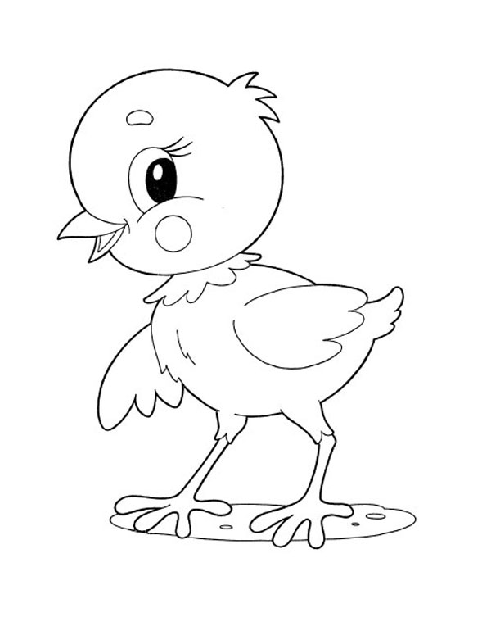
Пра-куриное яйцо
Формирование спорного
яйца
Созревание
спорного яйца
Рост
спорной наседки
Спорная наседка
Спорное
яйцо
Спорный птенец
Курица
Куриное яйцо
Рост
спорного птенца
Вылупление
спорного птенца
Спорное
яйцо
1
2
3
4
5
Пра-куриный птенец
Рисунок 7. Виток развития как субъект мысли (S)
Как отображено на схеме, в первом приближении мы имеем 5 спорных переходов. Будем считать, что только один из них предназначен природой для видового изменения, а в силу этого и дает наибольший «эволюционный скачек» или «скачек развития». Однако на вопрос - какой же? – такая схема ответа не дает, да и дать не может.
Продолжим. Теперь, после локализации интересующей нас области субъекта мысли, следует подобрать или построить подходящий предикат. Вот только на этот раз все будет сложнее.
Читатель:
Вот теперь я вижу, что эта схема (4) опять применяется. Интересно даже, из какого рукава Вы сейчас предикат вытащите?

Исходная схема
Автор:
Спиральная модель, использованная в решении задачи №2, хороша тем, что показывала очередность смены представителей изменяющегося объекта. Но для задачи №3 эта модель уже недостаточна – она (модель) отражает плавное, постепенное изменение, исключающее наличие точных границ. Нам же на этот раз требуется найти именно границу, границу зарождения нового вида, момент качественного изменения, превращения одного вида в другой. Другими словами, нам необходимо построить модель качественного скачка (шага развития), поскольку именно развитие подчеркивает качественные переходы в эволюции. В общем виде эту идею изображает Рисунок 8.

Рисунок 8. Второе приближение. Лестничная модель развития

На рисунке отображено уже три разных по своему характеру процесса:
- Циклический процесс функционарного воспроизводства вида (1);
- Эволюционный процесс изменений (2);
- Качественный скачек, который мы «растянули» во времени - процесс перехода от одного состояния устойчивого воспроизводства к другому (3).
Очевидно, наш интерес находится на стрелке (3); назовем ее шаг развития. Конечно, с одной стороны это – такой же виток (витки), как и остальные. Но его функция особая – обеспечить переход со ступени на ступень. Поэтому витки (1) изображены как замкнутые, а шаг развития (3) – как разомкнутый виток, как переход.

Итак, мы локализовали «нужное звено» в нашей теории. Теперь, если нам удастся эту стрелку разложить на фазы, и соотнести их с Курицей и Яйцом, мы сможем понять, кому какая роль отводится в шаге развития.
Но уже сейчас, еще не имея решения, мы можем ввести критерий выбора: будем считать, что раньше появился тот, кто появился на фазе, которая по природе вещей вносит наибольший вклад в процесс эволюционного изменения (3), а не на фазе воспроизводства себя (1).
Читатель: Прямо хочется воскликнуть «гениально, Холмс! Это же очевидно». Нет, правда – очевидно.
Автор: Т-с-с! Не сбивайте. Для мышления тоже требуется своего рода вдохновение. Оно только внешне - объективно. А для человека оно предстает как нужное состояние – в него надо войти.

Содержание развития
Начнем с простого: с начала и окончания стрелки. В самом деле, чтобы надежно отделить один вид от другого необходимо выделить видовые отличительные признаки (качества), составляющие суть нового вида. Выделять их предоставим биологам – это зона их компетенции.
Для нас же достаточно, что эти видовые признаки можно разделить на вновь возникшие («новые») и унаследованные («старые»). Соответственно, и сам шаг развития содержит два противоположных требования – с одной стороны, необходимо сохранить, унаследовать существенные черты предшественника, а с другой – приобрести новые, отличительные черты. Вот почему одно из удачных определений «развития» – изменение с сохранением.
Как же может и должен быть обустроен такой процесс?
Легко видеть, что сами вновь созданные признаки должны быть подхвачены, чтобы воспроизводиться устойчиво в следующих поколениях и быть потенциально «полезными» для вида. Про полезность писал Дарвин, а нас должна заинтересовать устойчивость. Мы это к тому, что устойчивость в воспроизводстве может быть обеспечена только за счет специального механизма – ведь просто так устойчивость не возникнет.

Рисунок 9. Третье приближение. Шаг развития.
Заметили? - На схеме остаются только элементы логического происхождения.
Биология уже «исчезла»
И, хотя мы еще ничего не знаем про этот «механизм управления развитием», все-таки мы уже много чего знаем! Например:
- он имеет составляющую, обеспечивающую содержание внутреннего устройства и внешнего поведения объекта, меняющуюся от ступени к ступени его развития;
- он имеет составляющую, обеспечивающую сам переход от ступени к ступени, неизменную для всех ступеней развития в целом.
Первую составляющую можно назвать программой функционирования (на каждой из ступеней), которая выступает как продукт деятельности собственно механизма управления процессом развития (второй составляющей).
Читатель (себе):
А здесь уже и не поймешь, какое полушарие работает – и тебе схемы, и тебе абстракции. Получается, оба должны работать. Синхронно.

Подтверждение теории
Для некоторого облегчения понимания дальнейшего, соотнесем наши теоретически (априорно) выведенные представления с используемыми в биологии. Действительно, в биологии этот механизм известен как генетический.
В самом деле, совокупность генов определяет не только физиологические особенности организма, но и инстинкты – генетически фиксированные формы поведения. За счет этого генетический механизм позволяет не просто поддерживать воспроизводство вида, но и обеспечивать адаптацию особей и вида в целом к изменениям в окружающей среде обуславливая преимущества в видовой конкуренции. Последние качества, согласно Дарвину, и выступают «пользой» для биологического вида.
Другими словами, именно генетический механизм управляет «изменением с сохранением» существенных отличительных признаков биологических видов. Генетический механизм производит для каждой особи «генетическую программу»; а генетическая программа управляет жизненным циклом следующей особи.
Читатель:
А я, кстати, заметил, что это, действительно, просто иллюстрация: предыдущий вывод не имеет к ней никакого отношения. То есть теория соотносится с примером, но строилась она сама по себе; это правда!
Автор: Да, все так. Но пока мы не можем еще соотнести наших героев (Курицу и Яйцо) с теорией. Кто из них за что отвечает? Непонятно. Значит, проблема еще не снялась, и надо двигаться дальше

Фазы функционирования и развития
Поставим себе следующую цель – рассмотрим схему (8) с учетом сказанного про развитие в схеме (9), и разложим «шаг развития» на составляющие его фазы.

- Цикл воспроизводства логически предстает как состоящий из двух фаз:
  - фаза формирования программы существования организма, протекающая при зарождении отдельной особи;
  - фаза реализация этой программы организмом, приходящаяся на фазу «жизни» организма;
- Процесс изменения - также логически - предстает как состоящий из тех же двух фаз, но с иной функциональной нагрузкой:
  - Фаза «жизни» предстает как фаза накопления новых (неустойчивых, случайных, полученных пробами и ошибками) поведенческих стереотипов особью, протекающая в процессе реализация программы организмом;
  - Фаза формирования программы новой особи предстает как фаза «отбора» и закрепления потенциально полезных качеств - для их устойчивого воспроизведения и наследования.
И, если верить, что этот мир устроен разумно (а мы каждый день видим массу подтверждений, что мир устроен ... если без лести, то … гениально!), то легко предположить эти предположенные нами фазы должны быть не только в мысли, но и в реальности. Осталось их найти.
Читатель: Я уже в предвкушении Решения

Решение задачи
Автор: Теоретическое представление построено.
Сначала мы поднялись в абстракции и обратились к общим онтологическим представлениям о механизме развития объектов вообще, теперь нам предстоит конкретизировать его до уровня условий нашей задачи. Это не должно быть сложным - нам осталось задать корректный вопрос и получить умозрительный ответ.
Применительно к построенному теоретическому представлению Курица предстает как организм, реализующий программу, заложенную в Яйце; отличия от этой программы – случайные и непринципиальные.
Напротив, Яйцо предстает как результат, завершающий фазу формирования новой генетической программы организма; и именно в нем – каждый раз впервые - присутствуют некоторые новые, накопленные за жизнь организма отличия от программы предыдущего организма (в нашем случае, Пра-курицы) для передачи потомству.
Сопоставляя это положение с эмпирической моделью (Рисунок 7), мы можем выделить как процессы, относящиеся к фазе реализации генетической программы (этапы 1, 4, 5 и даже 3), так и явного претендента на качественный скачек - процесс №2. То есть именно на стадии формирования яиц у птиц закладывается предусмотренные природой генетическое изменение, имеющее принципиальное значение для формирования вида и развития вообще. Для нас важно, что сколько бы существенных признаков для Курицы не было бы выделено в биологии, но сначала эти признаки (и качества) закладываются в генетическом коде яйца, и только потом находят свою реализацию во взрослой Курице.
Ответ: Пра-курица снесла Куриное яйцо. Из которого произошла Курица.
Или Петух ☺! И это – еще одна задача.

Вместо эпилога
Автор.
Мы рассмотрели три решения известного парадокса – в эмпирическом, обобщенно-теоретическом и философском подходах. Первая задача – примитивна, последняя – потребовала построения теоретической модели. А решенная задача, дает нам возможность провести «разбор полетов», и сделать некоторые выводы.

Во-первых, хотелось продемонстрировать саму возможность сводить возникающие жизненные ситуации (затруднения) к форме задач, строить теории и их решать. Есть теория – решение становится делом техники. Если теории нет – ее надо строить. Это не всегда просто, но иначе мы становимся заложниками случайности.
Во-вторых, мы показали, как реальные жизненные ситуации возможно решать последовательным приближением – формулируя и решая ряд задач, «от простых к сложным». Действительно, в нашем случае уровень сложности задачи от раза к разу повышался, но каждый раз мы сводили ситуацию к «задаче», а решение предыдущей задачи помогало ставить и решать следующую. Это и есть та дисциплина ума, о которой мы говорили в начале статьи.
В-третьих, мы предприняли попытку продемонстрировать возможность строить теории и решать задачи неслучайным образом. В наше неспокойное время, когда многие решения по-прежнему принимаются волюнтаристски, с опорой на сиюминутную выгоду, или на всегда ограниченный опыт, или на личную субъективную убежденность в том или ином решении - уверенность что неслучайное решение возможно - это уже немало. Тем более, что масштабы возникающих задач (таких как построение межгосударственных механизмов обеспечения безопасности, разработка принципов взаимодействия с искусственным интеллектом, уже запущенный процесс передачи роботам функций жизнеобеспечения человеческой цивилизации, поддержание теплового и экологического баланса на планете, самоопределение человечества в приближающуюся пост-экономическую эпоху, формирование структуры планетарного духовного пространства) требуют именно неслучайных решений. Думается, излишне доказывать, что уровень сложности вызовов будет только нарастать, настойчиво требуя эту самую неслучайность.

Наконец, последнее: о популяризации методологии ☺, и благодарность.
Настоящая статья создана в рамках версии методологии, разрабатываемой Московским Методолого-Педагогическим Кружком (ММПК); а схематические изображения построены с использованием Языка схематических изображений, разработанного лидером Кружка, замечательным российским методологом О.С.Анисимовым в конце 70-х годов прошлого века. Этот язык позволяет ему выполнять многие разработки в области мышления, логики, психологии, управления, педагогики и прочих направлениях. А нам этот язык позволил решить детскую задачу про курицу, которая снесла яичко, и обсудить некоторые недетские вопросы.
Отдельная благодарность тебе, Читатель, который лег в основу нашего персонажа.
Читатель:
Подождите! Ещё мне не хватило следующего усложнения - задачи №4: «Что появилось раньше: первое животное, которое могло нести яйца, или первое яйцо, из которого возникло это животное?» Т.е. тут важен принципиальный переход: не было ни яйца, ни животного, и вдруг, из ниоткуда, что-то из них (яйцо или животное) возникло. Мне кажется, что именно над этим парадоксом и ломали голову философы прошлого.
Автор:
Отлично! Вот и критерий для самопроверки: сможете решить задачу БЕЗ опоры и на опыт, и на конкретную теорию – значит, статья нашла СВОЕГО читателя.

Прогресс - процесс изменений нечто, связанный с усложнением внутренней структуры и повышением качества отношений с окружающей средой, увеличением совмещенности внутренней стабильности и гибкости отношений со средой [Аналитический словарь. – М.2015. – 132с.]
Справедливости ради: Ян Амос Коменский, считающийся основателем современной педагогики, об этом писал глубоко и отчетливо. Но кто же сейчас докапывается до основ, кто читает основателей?
Согласитесь, этот термин в общественном сознании (включая сознание педагогов) относится к области эзотерических учений. А ведь сколько высоких слов сказано о необходимости воспитания «высокодуховного человека»!
Теория – абстрактное знание об объекте, раскрывающее сущность объекта. Термин гносеологии, противоположный эмпирическому как более конкретному [Аналитический словарь. – М.2015. – 132с.].
Эмпиризм - направление в учении и практике познания, подчеркивающее роль созерцания, чувственного опыта и противопоставляющаяся теоретической форме и звену в структуре научного познания [Методологический словарь: http://www.metodologika.ru/dict]. Хотя «мышлением» такой стиль рассуждений называют по недоразумению.
Поделюсь наблюдением: когда говорят про «очам видность» - к гадалке не ходи - речь идет об эмпирическом подходе к решению задачи.
Из школы всем известны «сложные» задачи, которые не имеют теоретического решения. Например, уравнение со многими неизвестными. Но это и значит отсутствие теоретического описания для такой ситуации (или, что сложнее, подходящего «аппарата решения»).
Улыбаемся особенностям языка: в данном случае «субъект» - это не человек. И вообще: «субъект мысли» – не два термина, а один.
Вспомним заповедь сопромата: в реальном проектировании сначала задача решается в максимально возможном приближении, а полученный ответ умножается на поправочный коэффициент (в общем случае К=3), учитывающий прочие обстоятельства. Это – поправка на задачный подход
Да простят нас биологи, но в данной статье мы не будем принимать во внимание принятые различения между видами, отрядами, родами и прочими понятиями биологической классификации. Ничего личного; просто это – логическая и популярная (а значит - упрощенная) статья.
Устойчивость вытекает из требования направленности эволюции, а полезность – из межвидовой конкуренции
Ген (др.-греч. γένος — род) — структурная и функциональная единица наследственности живых организмов [Википедия].
Умозрение – зрение умом (а не очами). Этот термин применяют тогда, когда хотят подчеркнуть не-эмпирический характер представлений
Сайт ММПК - metodologika.ru
См. Википедия

